

**FAVA** - Formación en Ambientes Virtuales de Aprendizaje.

**SENA** - Servicio Nacional de Aprendizaje.



Pág. Introducción 3

**Estructura de contenidos**

Mapa de contenido 4

1. Manual del usuario 5
   1. Componentes 5
      1. Alcance 6
      2. Requisitos de conocimiento para manejar el sistema 6
      3. Requerimientos de hardware y software del equipo cliente 6
      4. Política de seguridad 7
      5. Ingreso al sistema 7
      6. Mapa de navegación 7
      7. Descripción de las funciones del sistema 7
      8. Información sobre la mesa de ayuda 7
      9. Descripción de los mensajes de error 8
2. Manual técnico 8
   1. Componentes 9
      1. Alcance 9
      2. Descripción de los procesos 9
      3. Diagramas UML 9
      4. Administración de usuarios 10
      5. Modelo relacional de la base de datos 10
      6. Descripción de la plataforma 10
      7. Documentación del código fuente 10
      8. Descripción de los acuerdos de niveles de servicios o ANS 10
3. Recomendaciones para realizar informes técnicos 11
4. Ejercicio de creación de un manual de usuario 12
5. Ejercicio de creación de un manual técnico 26

Glosario 31

Bibliografía 32

Control del documento 33

**FAVA** - Formación en Ambientes Virtuales de Aprendizaje.

**SENA** - Servicio Nacional de Aprendizaje. 2



**Introducción**

El desarrollo de software no termina con la entrega de un producto funcional. Para que los proyectos tengan éxito el personal que interactúa con el software desarrollado debe tener el apoyo necesario para apropiar los conocimientos requeridos en la operación del mismo.

Es así como los manuales de usuario y técnico juegan un papel importante al facilitar que el personal técnico y operativo que interactuará con el software cuente con las herramientas y conocimientos necesarios para operarlo.

Una documentación insuficiente de la funcionalidad del sistema hará que las personas

cometan errores y generará frustración o apatía por el nuevo sistema.

En este recurso se darán directrices para la generación de los manuales de usuario y técnico que ayudarán a los usuarios a aprovechar las funcionalidades del nuevo sistema.

**FAVA** - Formación en Ambientes Virtuales de Aprendizaje.

**SENA** - Servicio Nacional de Aprendizaje. 3

Manuales técnicos de la aplicación



**Mapa de contenido**

**FAVA** - Formación en Ambientes Virtuales de Aprendizaje.



**SENA** - Servicio Nacional de Aprendizaje. 4

**Desarrollo de contenidos**

# Manual del usuario

El manual del usuario busca explicar paso a paso cada una de las operaciones que se pueden realizar en la aplicación. Es un manual ilustrativo que se construye de tal manera que sea de fácil comprensión para los usuarios finales de la aplicación.

Del manual se espera que pueda despejar todas las dudas y que al final el usuario logre

manejar la aplicación correctamente.



# Componentes

Algunos de los ítems que se deben relacionar en este manual se muestran en la figura.

Figura 1.1 Estructura del manual del usuario

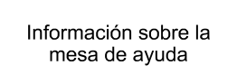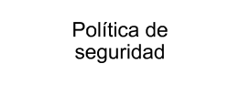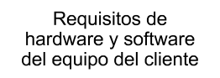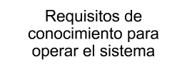

# Alcance

# Requisitos de conocimiento para manejar el sistema

Para el correcto y optimo manejo del SI se requiere un mínimo de conocimientos previos, y estos dependerán de los roles en los cuales se dividirán los usuarios del sistema, estos a su vez estarán denominados en relación a su tipo y nivel de interactividad con la empresa COORTIENDAS de Casabianca. Los roles establecidos son:

* Administrador: Este usuario debe de tener conocimiento de la organización, descripción, manejo, políticas, necesidades y demás en cuestión de recurso humano y de la empresa COORTIENDAS de Casablanca. Finalmente manejo de Excel.
* Supervisor: este usuario debe de tener un completo conocimiento tanto de proveedores hasta pedidos de los productos de la empresa, además de conocimientos de administración de empresas y en planeamiento de mercadotecnia para la misma.
* Cajero: Este usuario tendrá completo manejo del área de comercialización de la empresa, incluyendo los procesos de venta, cambio y devolución en los productos de la misma. Tendrá capacidad de manejo de lector de código de barras, caja registradora y Excel.
* Almacenista: Este usuario tiene conocimientos en el inventario de productos de la empresa e información derivada de esta como, pedidos, necesidades, y organización de estos en la locación del establecimiento.
* Cliente: Educación media.
* Conocimientos E común para todos los Usuarios:
  + Manejo de navegadores web (Chrome o Firefox, Opera, etc).
  + Informática básica.
  + Políticas de seguridad del sistema.

# Requerimientos de hardware y software del equipo cliente

Los requerimientos necesarios para el correcto funcionamiento del sistema dependerán de la relación de interactividad con la empresa. Estas pueden ser:

* Cliente:
* Hardware
  + red wifi
  + Teclado
  + Mouse
  + Pantalla
  + Memoria RAM de 4 GB
  + Procesador: Intel Core(TM) i5 8265U
  + Tipo de sistema: Sistema x64/x32 bit
  + También debe contar con un lector de código de barras e impresora de Factura
* software
  + Sistema operativo capaz de almacenar y registrar los códigos debarras
  + obtenidos por un lector.
  + Deberá contener un sistema de almacenamiento de ventas conectado al
  + código de barras
  + Debe de tener un sistema operativo Windows XP como mínimo.
  + Conexión a red wifi.
  + Explorador Chrome o en su defecto opera.
* Empleado:
* Hardware
  + Para el manejo de este sistema se deberá de contar con equipos de cómputo
  + en buen estado que contengan:
  + Un adaptador de red wifi
  + Teclado
  + Mouse
  + Pantalla
  + Memoria RAM de 4 GB
  + Procesador: Intel Core(TM) i5 8265U
  + Tipo de sistema: Sistema x64/x32 bit
  + También debe contar con un lector de código de barras e impresora de Factura
* software
  + Sistema operativo capaz de almacenar y registrar los códigos debarras
  + obtenidos por un lector.
  + Deberá contener un sistema de almacenamiento de ventas conectado al
  + código de barras
  + Debe de tener un sistema operativo Windows XP como mínimo.
  + Conexión a red wifi.
  + Explorador Chrome o en su defecto opera.
  + Excel.

# Política de seguridad



Las empresas deben tener una política de seguridad que es de obligatorio cumplimiento por parte de los usuarios. Antes de ingresar al sistema los usuarios deben leerla y tener claro todo el documento porque el no cumplimiento puede llevar a cometer infracciones o faltas que van desde leves hasta graves.

# Ingreso al sistema

Para acceder a este sistema primero debe de tener un usuario asignado. En el caso de no tenerlo ingrese a en su navegador la siguiente URL: <https://coortiendas-casabianca.000webhostapp.com/Chaning_World/Vista/frmregistro.php> para realizar el registro respectivo. Una vez cuente con un usuario en el sistema digite en el navegador seleccionado la siguiente URL:

<https://coortiendas-casabianca.000webhostapp.com/Chaning_World/Vista/frmlogin.php>. Luego de esto le aparecerá la siguiente pantalla:

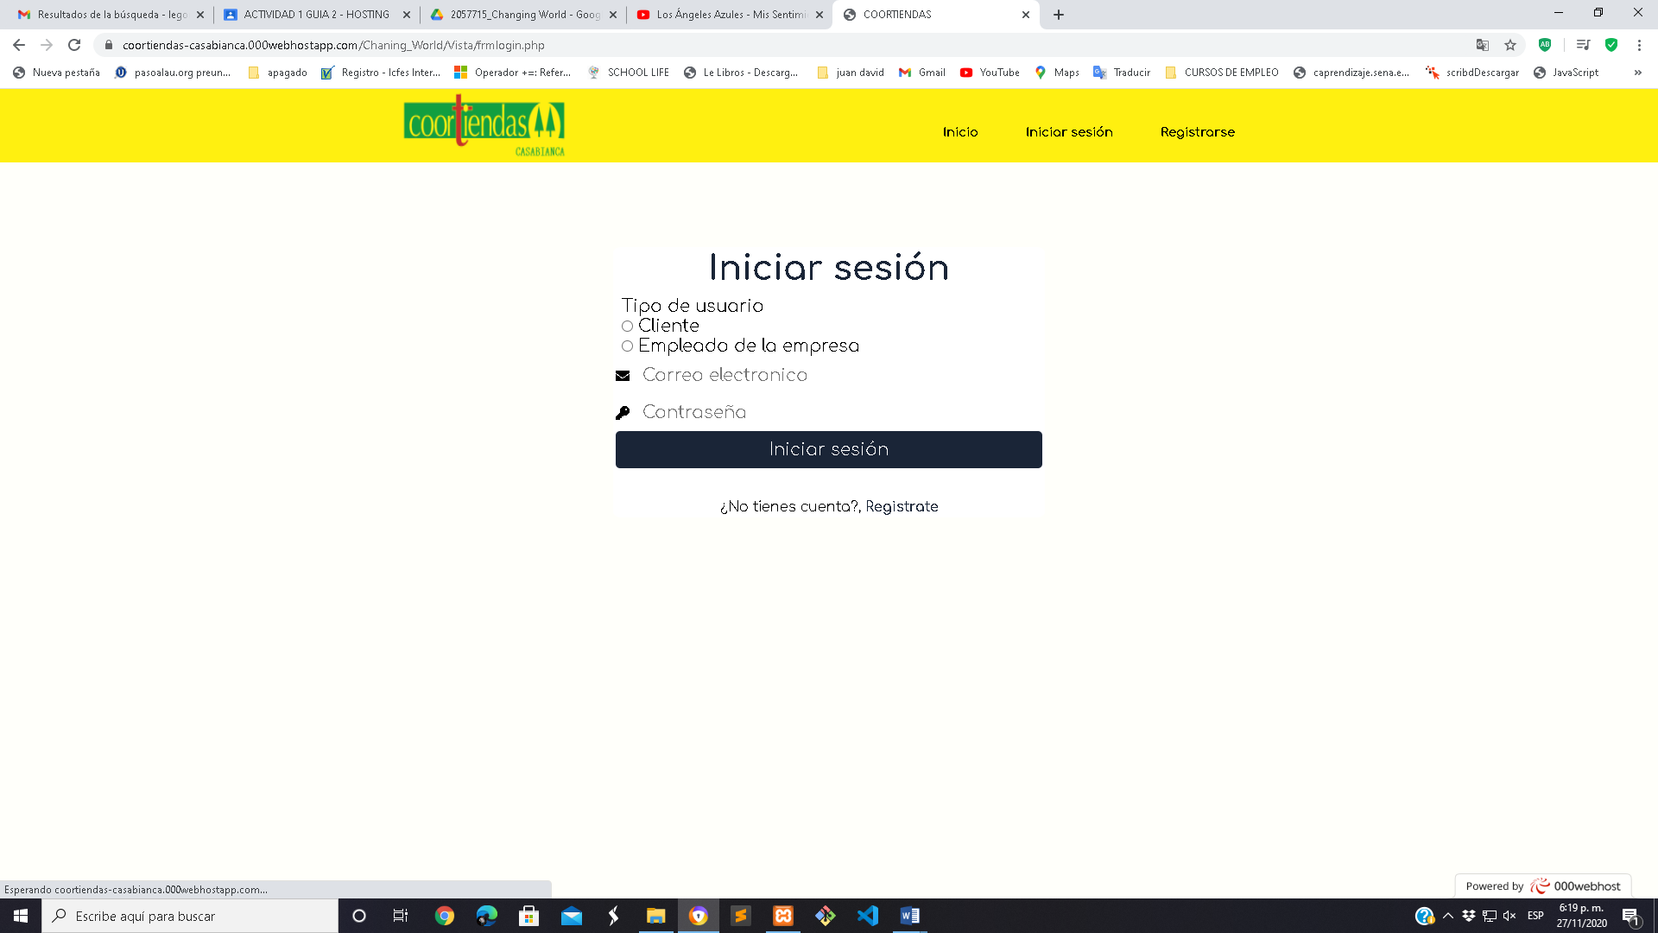

Aquí debe seleccionar las opciones <Cliente> o <Empleado de la empresa> según sea su usuario establecido. A continuación se mostraran los pasos a seguir para el ingreso de los usuarios con base la opción que se halla seleccionado con anterioridad:

* Cliente:

Luego de seleccionada esta opción será mostrada la siguiente pantalla. En esta deberá de ingresar la cuenta de email y contraseña correspondiente a su usuario establecido. Para finalizar con el proceso de ingreso debe de dar clic en el botón 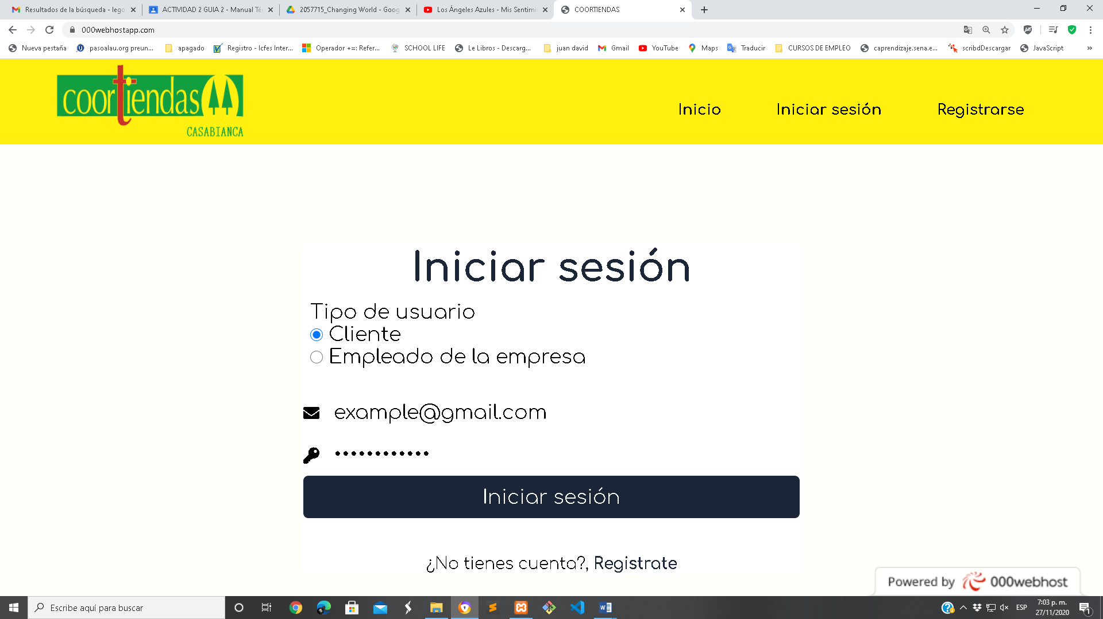 . Luego de esto será direccionado a la pestaña principal del sistema.

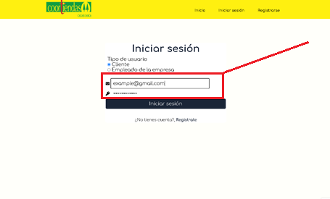

* Empleado:

Luego de seleccionada esta opción será mostrada la siguiente pantalla. En esta deberá de ingresar el número de identificación, cargo de empleado, cuenta de email y contraseña correspondiente a su usuario establecido. Para finalizar con el proceso de ingreso debe de dar clic en el botón  . Luego de esto será direccionado a la pestaña principal del sistema.

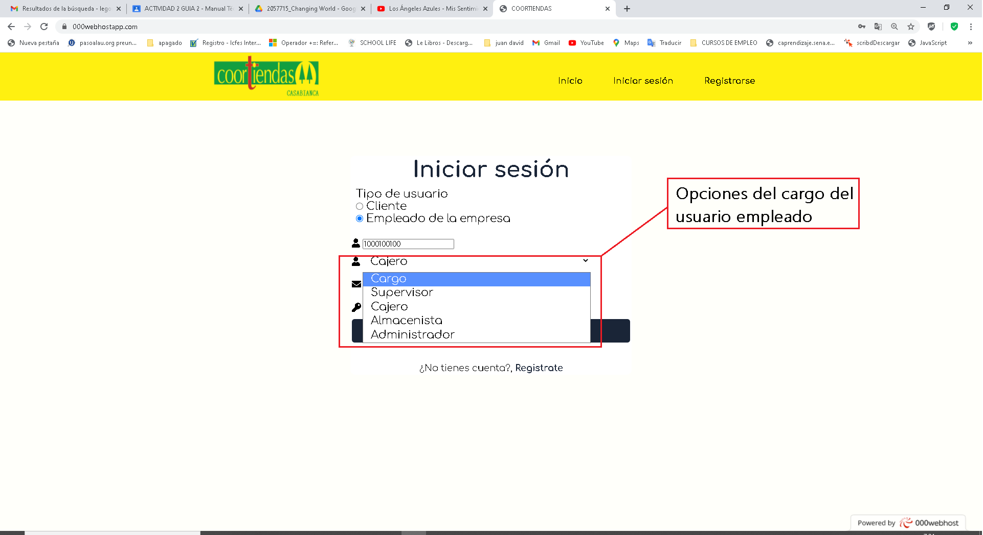

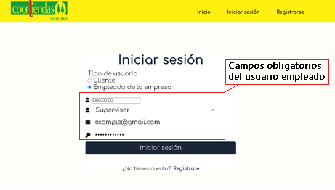

# Mapa de navegación

La navegabilidad en el SI dependerá del rol asignado en el mismo. Por lo tanto se presentara la descripción de cada una de las interfaces que se presentaran dependiendo del tipo de usuario establecido:

* La interfaz inicial de cada uno de los diferentes usuarios solo cambiara en relación de las funcionalidades específicas de cada uno de ellos, sin embargo las caracteristicas similares serán:

La interfaz inicial compuesta por:

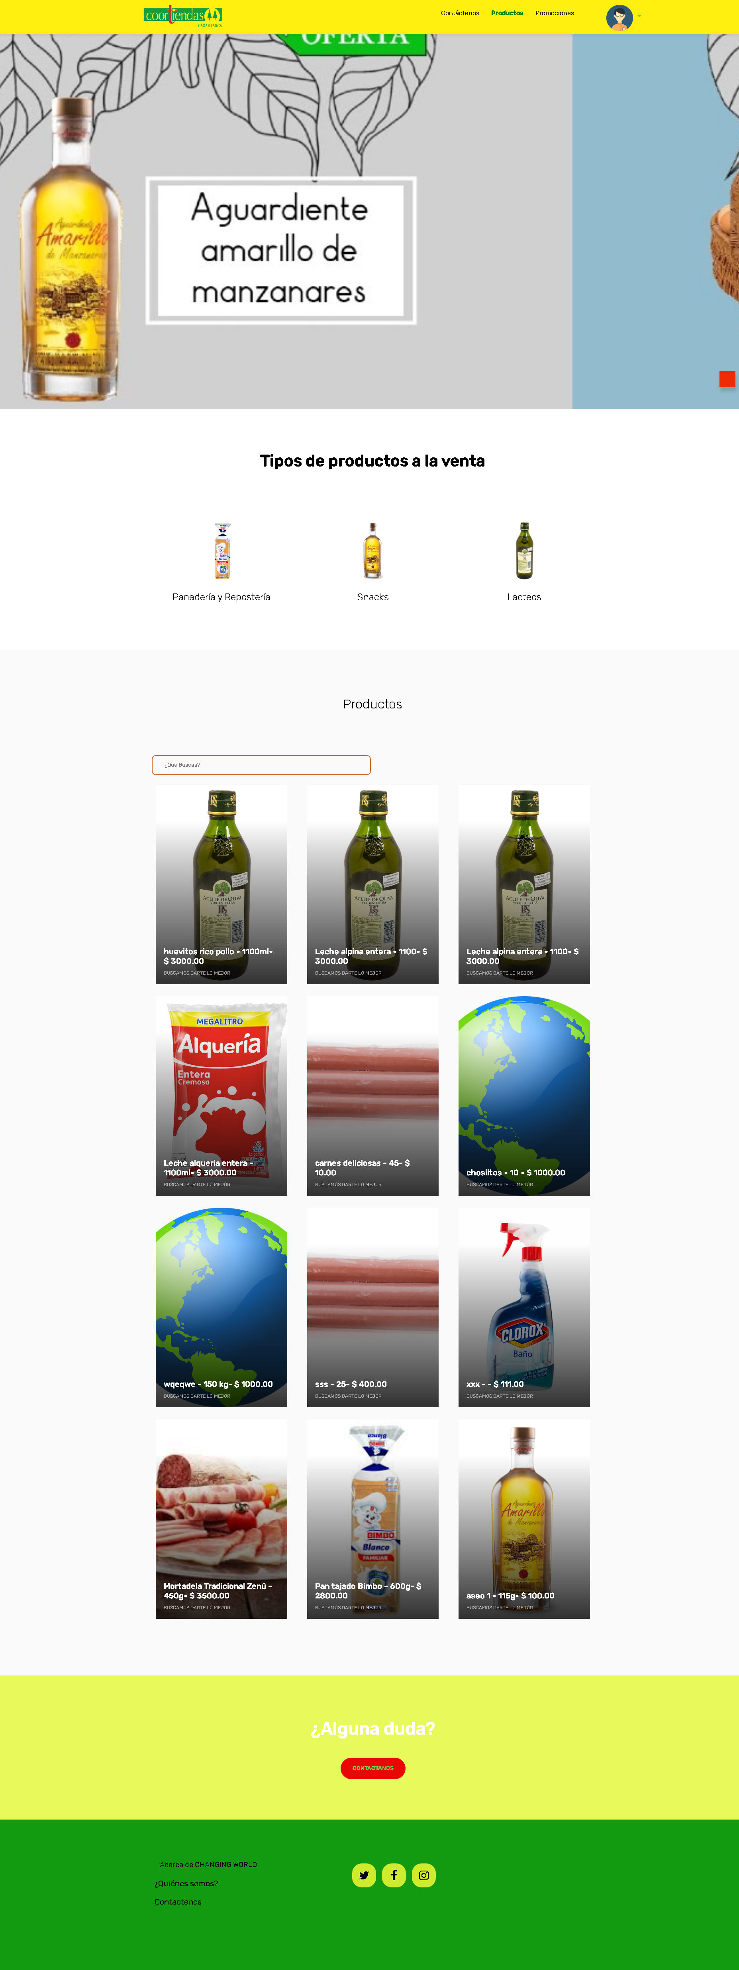

* A continuación se mostraran las funcionalidades de cada uno de los enlaces y botones proporcionados por el sistema, estos serán descritos en orden numérico presentado por la siguiente imagen.

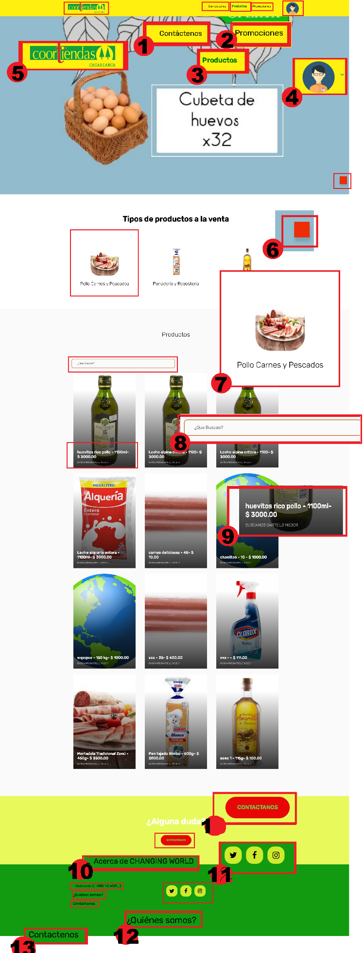

* + 1. Contáctenos: Este botón tienen como obtetivo redireccionar al usuario a la zona de contacto, esta se compone por eun formulario de 4 campos en donde se puede establecer el mandatario objetivo y descripción de mensajes hacia la empresa, ya sean de problemáticas, agradecimientos o alguna p etición hacia la empresa o el sistema de información.

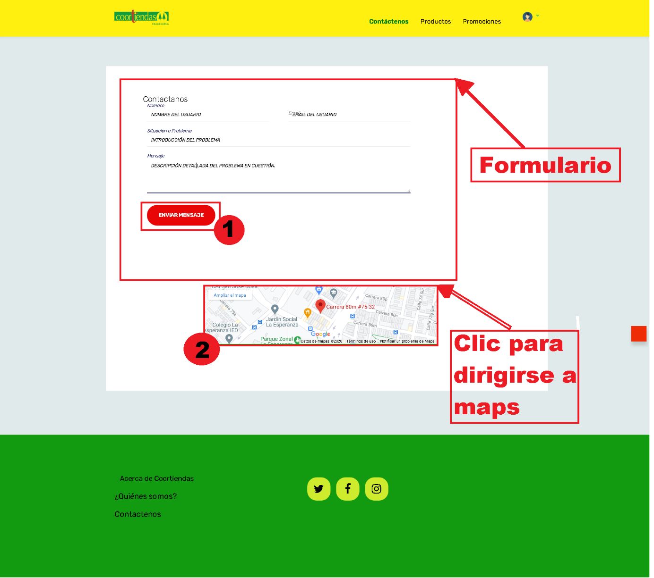

* + - 1. Enviar mensaje: Este botón tuene como función hacer envio de el mensaje propuesto por el usuario
      2. Mapa: Este enlace tiene como objetivo llevar al usuario a la aplicación google maps, en donde encontrara la dirección del establecimiento.
    1. Promociones: Este botón tiene como objetivo lelvar al usuatrio a la pestaña en donde se encuentran todas las promociones en cuestión de productos de la empresa.

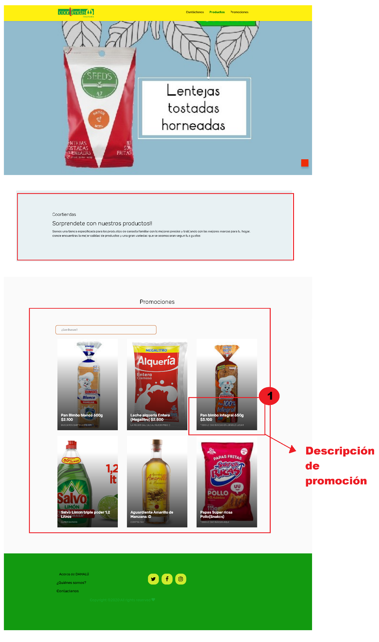

* + - 1. Descripción de promoción: este enlace va a direccionar al usuario a una pestaña en donde se pueden apreciar las características más a fondo de la promoción en cuestión.
    1. Productos: Con este botón el usuario podrá llegar a la pestaña especifica de los productos. Aquí se encuentra la lista de los productos y breve descripción de cada uno de ellos.

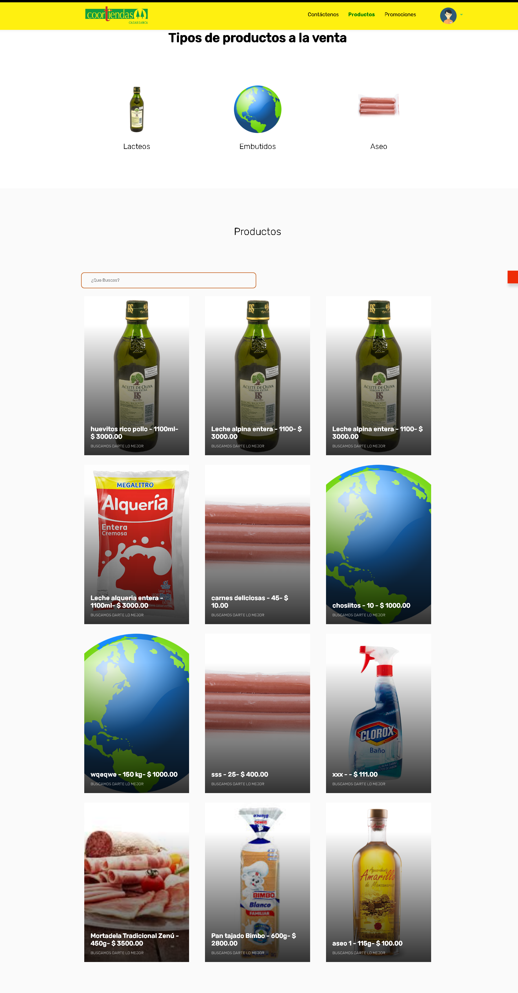

* + 1. Usuario: tendrá distintas funciones dependiendo del rol del usuario. botón tiene como función mostrar las opciones relacionadas a su rol.
       1. Administrador: Además de las relacionadas directamente con su usuario.

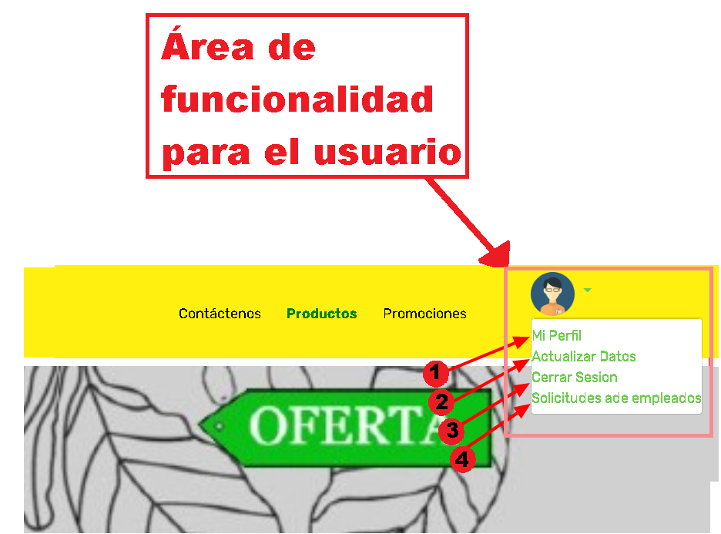

* + - * 1. Mi perfil: este botón tiene como función direccionar al usuario a la descripción de su perfil, aquí el podrá realizar acciones como cambio de información personal, según sea su rol en la empresa.
        2. Actualizar Datos personales: Esta llevara al usuario a la pestaña de configuración de usuario. Esta le permite al usuario realizar cambios en los datos del propio usuario y al ser empleado de la empresa no podrá hacer cambio en datos como Identificación o cargo.

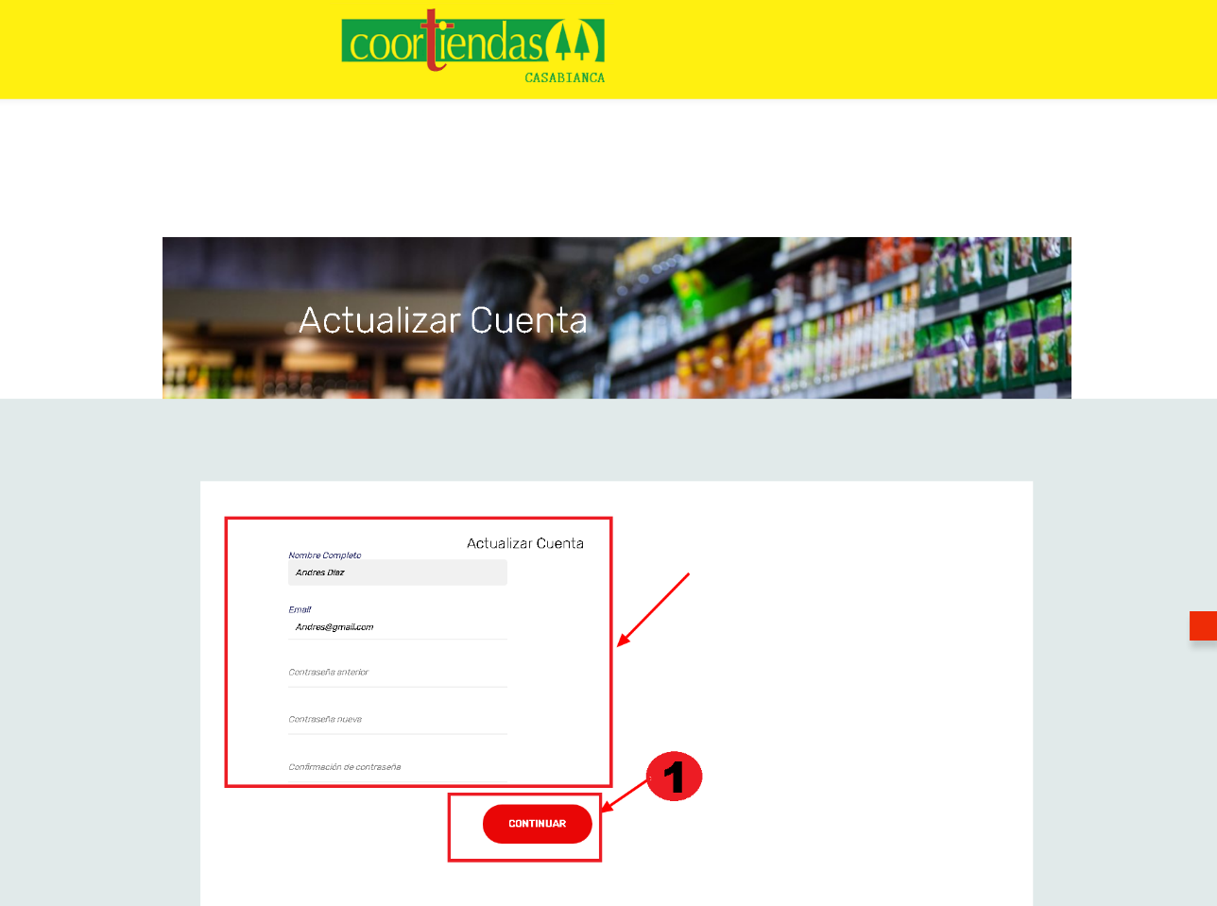

Para finalizar con el proceso el usuario deberá darle clic al botón CONTINUAR(1) que se muestra en la anterior imagen.

* + - * 1. Cerrar sesión: Este enlace tiene como objetivo cerrar la sesión de actividad del usuario. Luego de dar clic en esta opción el usuario era dirigido a la pestaña inicial del sistema de información.
        2. Solicitudes de empleados: Esta función le permitirá llegar al usuario a la pestaña de
    1. Inicio: Este botón tiene como función llevar al usuario sin importar en la pagina en la que este a la pestaña inicial del SI.
    2. Subir: Este botón tiene como función principal llevar al usuario a al hover de cualquier pestaña.
    3. Tipo de producto: Este botón tiene como función mostrar los productos que correspode específicamente a ese tipo.
    4. Buscador: Este tiene como función mostarle los produots que cumplen con características de escritura a la ingresada pòr el usuario por este medio.
    5. Descripción de producto: Este aparte de mostrar una breve descripción de cada producto, tambien lleva al usuario a una pestaña en donde se muestra la descripción descriptiva del producto seleccionado en cuestión.
    6. Acerca de Changing world: este botón abre en una nueva pestaña el sitio oficial de la empresa creadora del SI (CHANGING WORLD).
    7. Redes sociales Estos botones tienen como función redireccionar al usuario a una nueva pestaña en donde se encontraran las cuentas respectivas de contacto de la empresa COORTIENDAS de Casabianca.
    8. Quienes somos: Este botón tiene como función direccionar al usuario a la siguiente pestaña.

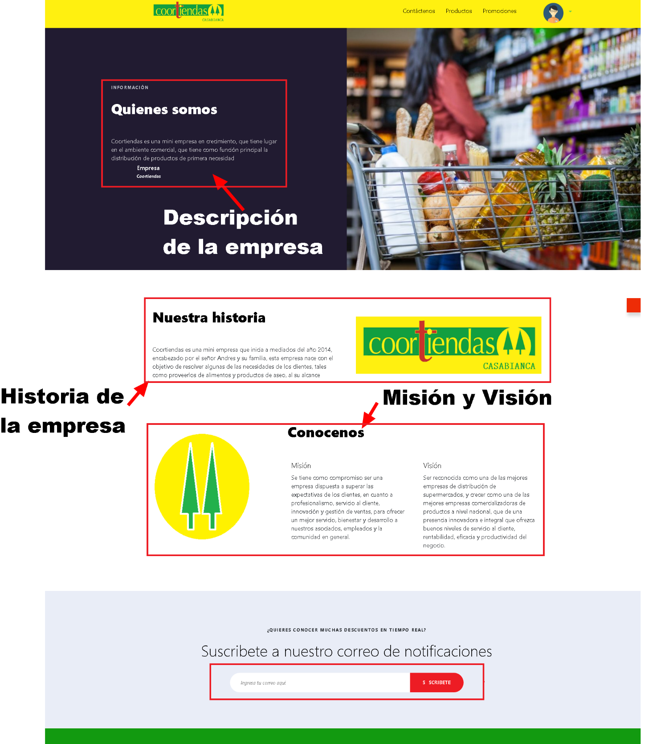

# Descripción de las funciones del sistema

# Las funciones de de este sistema estarán admisibles al usuario en relación a su rol en el SI. Estas funciones son:

# Actualizar usuario:

# Pas o 1: Al estar en la interfaz de usuario dar clic en el botón de usuario

# Información sobre la mesa de ayuda

Una vez que la aplicación entra a operar se requiere que se constituya una mesa de ayuda que se encargará de dar soporte de primer nivel a los usuarios. Generalmente una mesa de ayuda está formada por usuarios líderes que han participado en el proyecto de

desarrollo y conocen aplicación en detalle.

la

A los usuarios se le deben dar instrucciones claras de los casos en los cuales deben acudir a la mesa de ayuda. Algunas actividades típicas de una mesa de ayuda son:

1. Dar permisos sobre opciones específicas del sistema.
2. Crear, modificar o retirar usuarios.
3. Reversar transacciones ya sea por errores del usuario o por desistimientos de los clientes.
4. Realizar tareas críticas como cierres y aperturas de periodos contables, creación de cuentas, productos, entre otros.

Las **mesas de ayuda** generalmente usan software para manejo de casos como GLPI (<http://glpi-project.org/>) en lugar del correo electrónico.

Lo anterior permite que se pueda controlar la calidad del servicio de soporte técnico ya que a los casos se les puede monitorear la fecha de solicitud, la fecha de la solución y las intervenciones que han hecho tanto los técnicos como los usuarios.

# Descripción de los mensajes de error

Es importante hacer una relación de los mensajes de error que pueden surgir de la operación de la aplicación. Además, se debe establecer una o varias acciones a seguir de acuerdo al error.

Generalmente los errores que se presentan al capturar datos se muestran al usuario junto con la acción correctiva, como corregir el rango de una fecha o no usar caracteres especiales para los nombres. Sin embargo, pueden aparecer errores generados por la plataforma o situaciones no previstas por los programadores. Es en estos casos donde la información sobre errores es necesaria.

# Manual técnico

Este manual va dirigido al área de soporte técnico de la organización o a quien haga sus veces. En él se detallan aspectos sobre la estructura del sistema que le permitirá entender su funcionamiento global y posibilitar el mantenimiento del mismo.

En este documento se presenta una breve descripción del sistema desarrollado que contemple el contexto de la aplicación, subsistemas o módulos que lo componen, muchos de los ítems de este documento se encuentran en los diferentes informes que se han ido construyendo en la medida del avance del proyecto como son: el informe de requerimientos, el informe de análisis, el de diseño, entre otros.

# Componentes

Algunos de los componentes de este documento son:

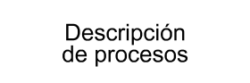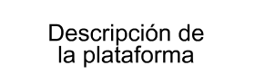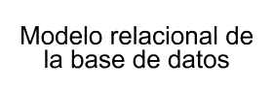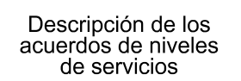

# Alcance

Figura 2.1 Estructura del manual técnico

Se describe el objetivo general del sistema y los objetivos específicos que se cumplieron con el desarrollo del sistema. También se deben establecer los límites de la documentación o los temas que no están cubiertos.



# Descripción de los procesos

En este ítem se describen los procesos que van a ser apoyados por el sistema de información. Generalmente en el informe de requerimientos se incluye un capítulo con el mapa de procesos de la empresa. También se pueden seleccionar algunos de los diagramas ilustrativos de los requerimientos como puede ser el diagrama de casos de uso o una lista de requerimientos funcionales.

# Diagramas UML

Es importante presentar los diagramas UML más representativos, entre ellos se tienen: el diagrama de casos de uso, el diagrama de clases, el diagrama de secuencia, entre otros.



# Administración de usuarios



En este ítem se presenta el módulo de administración de usuarios incluyendo:

1. Creación, modificación y retiro de usuarios.
2. Creación de roles y perfiles de usuarios.

# Modelo relacional de la base de datos

Como su nombre lo indica, en este espacio se incluye el modelo relacional y el diccionario de datos de la aplicación.

# Descripción de la plataforma

En este numeral se relacionan las diferentes herramientas utilizadas para el desarrollo del sistema de información, entre ellas el lenguaje de programación, el sistema manejador de bases de datos o SGBD, las librerías, los plugins, y todas las herramientas necesarias para que el aplicativo funcione correctamente.

Un ejemplo podría ser: el proyecto fue desarrollado en lenguaje PHP interactuando con el gestor de bases de datos Mysql, los cuales trabajan sobre el sistema operacional Linux con kernel 3.0 o posteriores.

# Documentación del código fuente

Describe la estructura de la aplicación, los componentes, la implementación de las clases y funciones. Este manual se suministra siempre y cuando el destinatario sea titular o licenciatario de los derechos de autor del software. Tiene como objetivo facilitar las labores de mantenimiento del código fuente.

# Descripción de los acuerdos de niveles de servicios o ANS

Los usuarios técnicos que tengan funciones de soporte a usuarios finales deben tener

conocimiento de la herramienta para el manejo de casos de la mesa de ayuda.

Igualmente, conocer los tiempos de respuesta de los requerimientos de los usuarios

finales el procedimiento en caso que no se pueda resolver el requerimiento. Estos

y

últimos también se conocen con el nombre de ANS o acuerdos de niveles de servicio.

Los ANS también describen el escalamiento que deben tener los requerimientos desde el primer nivel hasta el nivel más avanzado de soporte.

**FAVA** - Formación en Ambientes Virtuales de Aprendizaje.

**SENA** - Servicio Nacional de Aprendizaje. 10

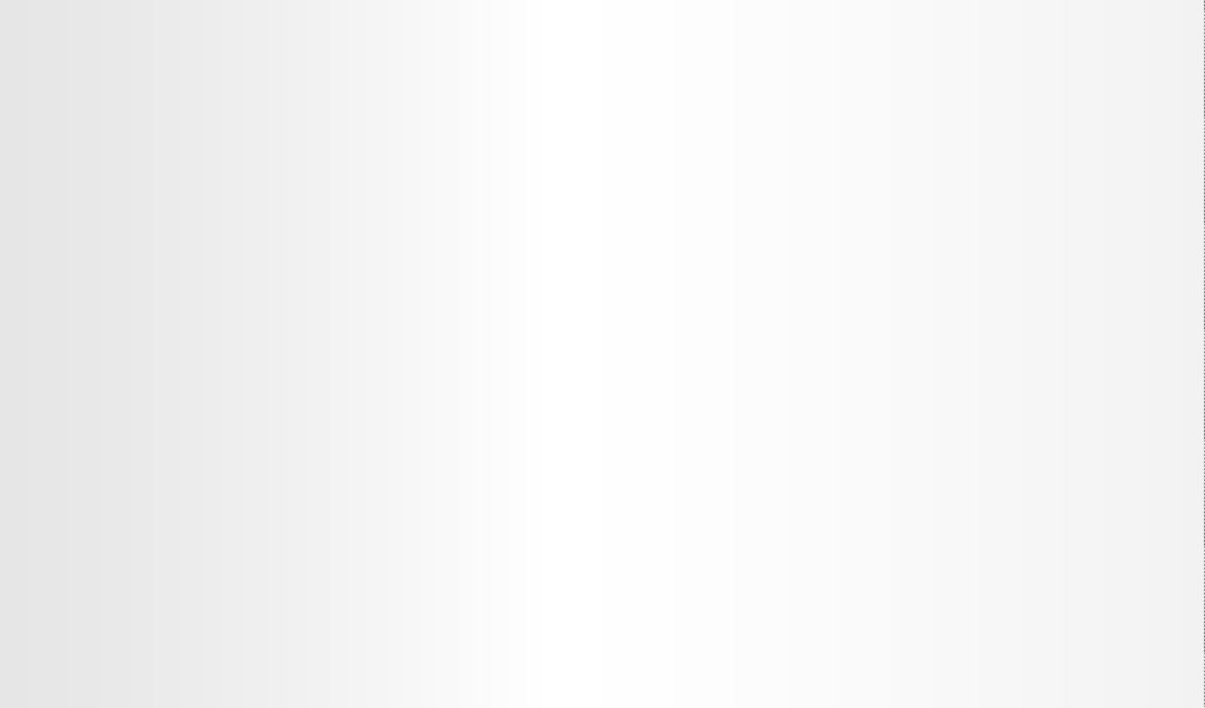

# Recomendaciones para realizar informes técnicos

Tanto el manual técnico como el manual del usuario son informes técnicos que deben seguir ciertas reglas o recomendaciones para que lleven a cabo una comunicación asertiva y efectiva con el usuario final.

Las siguientes son algunas recomendaciones para redactar textos técnicos:

1. **Los textos deben estar bien redactados:** los textos deben ser claros, precisos y concisos. Si la comunicación no es efectiva el usuario del texto puede quedar confundido o inseguro lo que redundará en errores al momento de operar las aplicaciones.
2. **Usar la voz pasiva para la descripción de textos:** los textos técnicos deben usar la voz pasiva para hacer la descripción de los mismos.
3. **Usar el modo verbal imperativo para las instrucciones:** cuando se deba dar una instrucción específica se puede usar el modo imperativo para comunicarse con el usuario.
4. **Solicitar el concepto de un tercero:** se puede solicitar la opinión de un usuario acerca de la redacción y los textos de los manuales y de esta manera tener una realimentación sobre su facilidad de uso o entendimiento antes de proceder a su despliegue o publicación.
5. **Revisar la organización del texto para determinar que sigue una secuencia lógica:** la organización de los manuales debe seguir una secuencia lógica para enviar que el usuario se confunda o pierda interés. Los temas se deben tener además coherencia.

**FAVA** - Formación en Ambientes Virtuales de Aprendizaje.

**SENA** - Servicio Nacional de Aprendizaje. 11

# Ejercicio de creación de un manual de usuario



Para facilitar la comprensión, se va a realizar la construcción del manual del usuario de una aplicación realizada durante la fase de desarrollo para un centro odontológico ficticio llamada: Gestión Odontológica.



**FAVA** - Formación en Ambientes Virtuales de Aprendizaje.

|  |  |  |
| --- | --- | --- |
| **No** | **Descripción** | **Detalle** |
| **1** | Alcance | Este manual describe la funcionalidad de la aplicación “Gestión Odontológica” que permite la asignación, modificación y cancelación de citas del consultorio odontológico. Para su correcto uso, seguir cuidadosamente cada uno de los pasos que explica cada opción.  Si el comportamiento del sistema no es el descrito en este manual contactar al administrador del sistema. Los datos de contacto son:  Pepito Pérez Administrador del sistema  [administrador@gestionodontologica.com](mailto:administrador@gestionodontologica.com) Tel 6990000 ext 1234  Móvil 315 3334455  Horario de atención: de lunes a viernes de 8 a.m. a 5 pm |
| **2** | Requisitos de conocimiento para manejar el sistema | Para usar el sistema el usuario se debe tener conocimientos básicos de:   1. Uso de navegadores como Chrome o Firefox. 2. Conocimientos en informática básica. |

**SENA** - Servicio Nacional de Aprendizaje. 12



**FAVA** - Formación en Ambientes Virtuales de Aprendizaje.

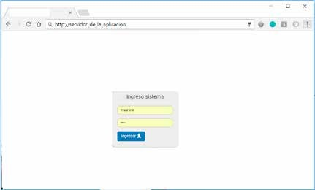

|  |  |  |
| --- | --- | --- |
| **3** | Requerimientos de hardware y software | Para la utilización de la aplicación se debe tener lo siguiente:  **Requisitos de hardware:**   1. Computador con mínimo de 4 GB en RAM. 2. Espacio libre en disco de 500 MB 3. Impresora láser (para impresión de listados).   **Requisitos de software:**   1. Sistema operativo Windows 7 o posterior, Linux kernel 3.0 o MacOS versión 10.9 en adelante. 2. Navegador Chrome versión 30 en adelante, Firefox versión 20 en adelante o Safari versión 5 en adelante. 3. Lector de archivos PDF como Acrobat Reader o similar. |
| **4** | Ingreso al sistema | Para acceder al sistema se debe tener un usuario asignado. Si no se tiene usuario, solicitar al administrador del sistema. Una vez se tenga, se debe dirigrir a la siguiente URL o dirección en el navegador:  http://servidor_de_la_aplicacion/index.php  Una vez se digite la url aparecerá la siguiente pantalla:  Figura 4.1 Ingreso a la aplicación |

**SENA** - Servicio Nacional de Aprendizaje. 13



**FAVA** - Formación en Ambientes Virtuales de Aprendizaje.

|  |  |  |
| --- | --- | --- |
|  |  | Ingresar el nombre de usuario y la contraseña asignadas y oprimir el botón “Ingresar”.  Una vez se ingresa aparece el menú principal de la aplicación así:    Figura 4.2 Descripción del menú principal |
| **5** | Interfaz gráfica | La interfaz de la aplicación fue desarrollada en HTML y se requiere un navegador web como Chrome o Firefox para usarla.  Las interfaces HTML hacen uso de formularios, controles, botones y menús.  Los formularios son la base de toda la aplicación y permiten la captura de datos para crear, modificar o eliminar registros. Un formulario es un conjunto de controles que terminan con un botón para enviar el mismo.  Los controles más comunes son: |

**SENA** - Servicio Nacional de Aprendizaje. 14



**FAVA** - Formación en Ambientes Virtuales de Aprendizaje.

|  |  |  |
| --- | --- | --- |
|  |  |  |
| **6** | Mapa de navegación | El menú principal del sistema es el siguiente:    Figura 4.3 Menú Principal  La opción **Asignar** permite asignar citas a un paciente.  La opción **Consultar cita** permite consultar las citas de un paciente.  La opción **Cancelar cita** permite cancelar citas a un paciente. Para acceder a cada una de ellas se deben tener los correspondientes permisos, de lo contrario el sistema no  permitirá su acceso. |

**SENA** - Servicio Nacional de Aprendizaje. 15



**FAVA** - Formación en Ambientes Virtuales de Aprendizaje.

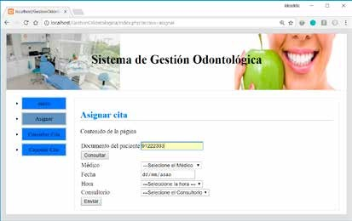

|  |  |  |
| --- | --- | --- |
| **7** | Descripción | A continuación se describen y explican cada una de las opciones del menú. |
| **7.1** | Asignar Cita | Para asignar una cita digite la opción “Asignar” del menú principal. Una vez se dé clic aparece la siguiente pantalla:    Figura 4.4 Menú de asignación de citas  **Paso 1. Digitar el documento del paciente**  Ingresar el número de documento del paciente y oprimir el botón “Consultar”.  Figura 4.5a Paso 1 de asignación de citas |

**SENA** - Servicio Nacional de Aprendizaje. 16

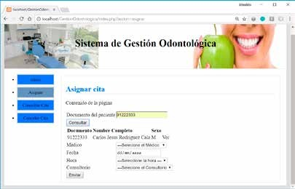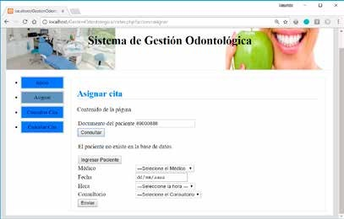

Si el paciente existe, aparece su descripción en pantalla como se muestra a continuación:

Figura 4.5b Paso 1 de asignación de citas

Si el paciente no existe, aparece el botón “Ingresar paciente” como se muestra a continuación:

Figura 4.5c Paso 1 de asignación de citas

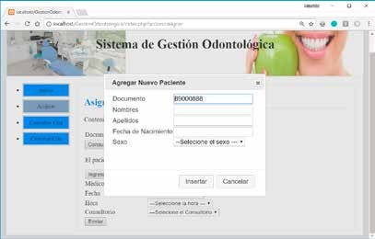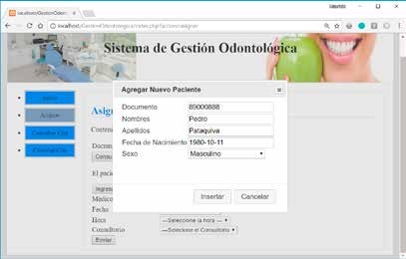

Oprimir el botón “Ingresar paciente” y aparecerá lo siguiente:

Figura 4.5d Paso 1 de asignación de citas

Ingresar los datos del paciente:

1. Nombres.
2. Apellidos.
3. Fecha de nacimiento.
4. Sexo.

Figura 4.5e Paso 1 de asignación de citas

Una vez diligenciados oprimir el botón “Insertar”.

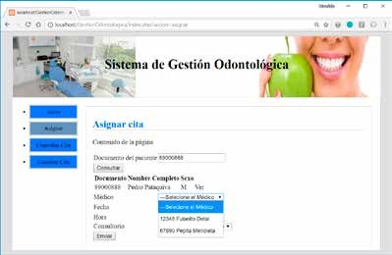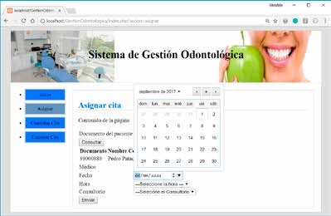

# Paso 2. Seleccionar el médico.

Seleccionar el médico dando clic sobre el cajón de la lista de selección como se muestra a continuación:

Figura 4.6 Paso 2 de asignación de citas

Seleccionar el médico que atenderá la consulta. En esta opción sólo aparecen los médicos disponibles.

# Paso 3. Seleccionar la fecha.

Seleccionar la fecha de la cita dando clic sobre el campo “Fecha”. Aparecerá lo siguiente en pantalla:

Figura 4.7a Paso 3 de asignación de citas

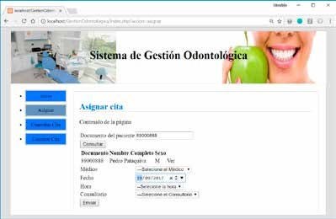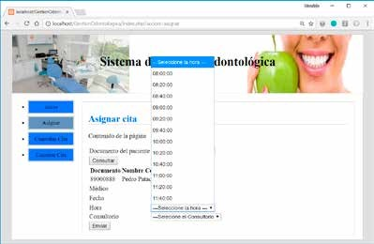

Una vez seleccionada la fecha, el sistema la mostrará en el campo del mismo nombre.

Figura 4.7b Paso 3 de asignación de citas

# Paso 4. Seleccionar la hora de la cita.

Para seleccionar la hora de la cita se debe dar clic sobre el cajón del campo hora. Una vez se da clic aparece lo siguiente:

Figura 4.8 Paso 4 de asignación de citas

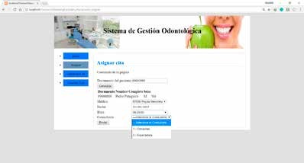

|  |  |  |
| --- | --- | --- |
|  |  | El sistema mostrará solamente las horas disponibles para el médico seleccionado. Elegir la hora dando clic sobre la deseada en el menú.  El sistema mostrará la hora seleccionada en el cajón así:    Figura 4.8a Paso 4 de asignación de citas  **Paso 5. Seleccionar el consultorio.**  Para seleccionar el consultorio se debe dar clic sobre el cajón del formulario del mismo nombre. Aparece lo siguiente en pantalla:  Figura 4.9 Paso 5 de asignación de citas |

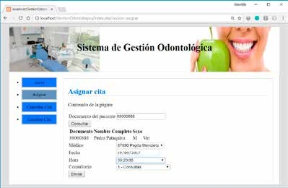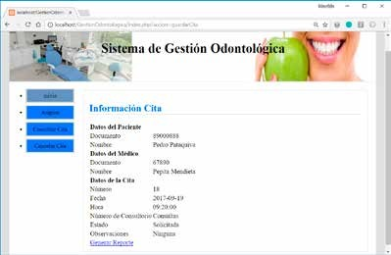

Seleccionar dando clic sobre el consultorio deseado. El sistema mostrará el consultorio seleccionado en el cajón del mismo nombre.

Figura 4.9a Paso 5 de asignación de citas

# Paso 6. Enviar el formulario.

Una vez confirmada la información ingresada se da clic

sobre el botón Enviar. Aparecerá lo siguiente en pantalla:

Figura 4.10 Paso 6 de asignación de citas

El sistema muestra la información de cita en pantalla.

la

Para imprimirla dar clic sobre el botón “**Generar Reporte**”.

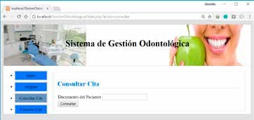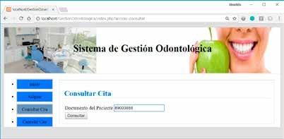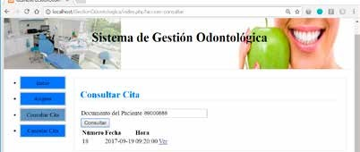

Para consultar una cita hay que dar clic sobre el botón “**Consultar Cita**” del menú principal. Aparecerá lo siguiente en pantalla:

Figura 4.11 Menú de consulta de citas

**Paso 1. Ingresar el número de documento del paciente.** Ingresar el número de documento del paciente y oprimir Consultar.

**7.2** Consultar cita

Figura 4.12a Paso 1 de consulta de citas

Aparecerá lo siguiente en pantalla:

Figura 4.12b Paso 1 de consulta de citas



**FAVA** - Formación en Ambientes Virtuales de Aprendizaje.

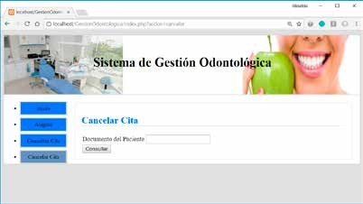

|  |  |  |
| --- | --- | --- |
|  |  | El sistema muestra los datos de las citas asignadas el paciente. Para ver el detalle de la cita dar clic sobre el vínculo “Ver”. Aparece lo siguiente:    Figura 4.12c Paso 1 de consulta de citas  El sistema muestra el detalle de la cita.  Para imprimir la cita dar clic sobre “**Generar Reporte**”. |
| **7.3** | Cancelar cita | Para cancelar una cita seleccionar la opción “Cancelar cita” del menú principal. Aparecerá lo siguiente en pantalla:  Figura 4.13 Menú de cancelación de citas |

**SENA** - Servicio Nacional de Aprendizaje. 24

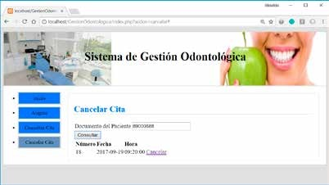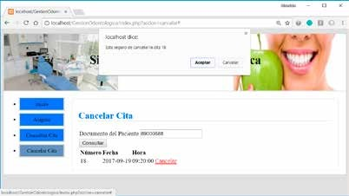

# Paso 1. Ingresar el documento del paciente.

Ingresar el número del documento del paciente y oprimir consultar. Aparecerá lo siguiente en pantalla:

Figura 4.14 Paso 1 para la cancelación de citas

# Paso 2. Cancelar la cita.

El sistema mostrará las citas que se han asignado al paciente. Dar clic sobre el vínculo “Cancelar” en la cita que se desea cancelar. Aparecerá lo siguiente en pantalla:

Figura 4.15 Paso 2 para la cancelación citas

El sistema pide confirmación. Oprimir el botón “Aceptar”

de

para cancelar o “Cancelar” para abortar la operación.

**FAVA** - Formación en Ambientes Virtuales de Aprendizaje.

**SENA** - Servicio Nacional de Aprendizaje. 25

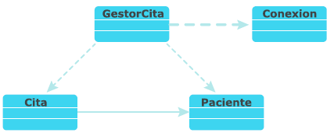

# Ejercicio de creación de un manual técnico

|  |  |  |
| --- | --- | --- |
| **No** | **Descripción** | **Detalle** |
| **1** | Alcance | Este manual describe los detalles técnicos de la aplicación Gestión Odontológica que permitirán al personal técnico suministrar el soporte de primer nivel sobre la aplicación. |
| **2** | Descripción de procesos | El sistema de Gestión Odontológica soporta el caso de  uso “Gestionar citas” de acuerdo al siguiente gráfico:    Figura 5.1 Diagrama de casos de uso |
| **3** | Diagramas UML | El diagrama de clases del sistema es el siguiente:  Figura 5.2 Diagrama de casos de uso |

**FAVA** - Formación en Ambientes Virtuales de Aprendizaje.

**SENA** - Servicio Nacional de Aprendizaje. 26

# Clase Paciente:

**Clase Cita:**

Figura 5.3 Clase Paciente

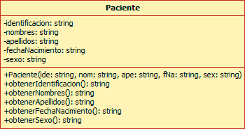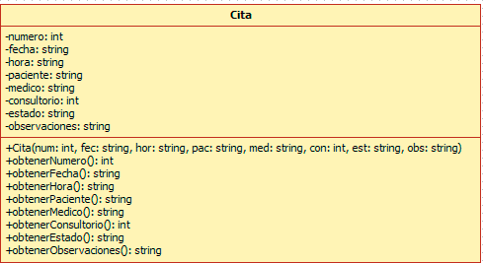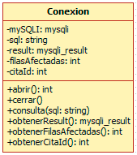

Figura 5.4 Clase Cita

# Clase Conexión:

Figura 5.5 Clase Conexión

|  |  |  |
| --- | --- | --- |
|  |  | **Clase GestorCita:**    Figura 5.6 Clase Conexión |
| **4** | Modelo relacional de la base de datos | El modelo relacional de la base de datos citas se muestra a continuación:    Figura 5.7 Modelo relacional de la base de datos |
| **5** | Descripción de la Plataforma | Gestión Odontológica es una aplicación Web basada en la plataforma LAMP.  La interfaz gráfica está desarrollada en HTML5, CSS ,  Javascript y Jquery. |
|  |  | Para **instalar el servidor** de la aplicación se requiere lo siguiente: |



**FAVA** - Formación en Ambientes Virtuales de Aprendizaje.

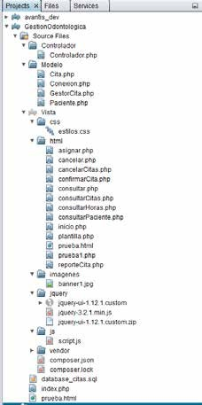

|  |  |  |
| --- | --- | --- |
|  |  | 1. Sistema operativo Windows 7 o posteriores, Linux Kernel 3.4 en adelante o Mac OS v10 o posterior. 2. Servidor Apache versión 2 o posteriores 3. PHP 5.6 o posteriores 4. Jquery versión 2.1 o posteriores. 5. JqueryUI versión 2.3 o posteriores.   Para el mantenimiento del software se requiere el siguiente ambiente:  **1.** IDE Netbeans versión 8.0 en adelante. |
| **6** | Documentación del código fuente | **1. Descripción de la aplicación:**  Figura 5.8 Descripción de la aplicación |

**SENA** - Servicio Nacional de Aprendizaje. 29

# Estructura de directorios:

|  |  |
| --- | --- |
| **Directorio** | **Descripción** |
| Controlador | Contiene la clase Controlador. |
| Modelo | Contiene las clases que están asociadas con la base de datos. |
| Vista | Contiene los directorios que implementan la vista de la aplicación. |
| Vista/css | Contiene la definición de los archivos  CSS o estilos en cascada. |
| Vista/html | Contiene los formularios de la aplicación web. |
| Vista/imagenes | Contiene las imágenes usadas en la aplicación. |
| Vista/jquery | Contiene la librería Jquery y Jquery UI. |
| Index.php | Es el arrancador de la aplicación. |

1. **Relación de programas:**

|  |  |  |
| --- | --- | --- |
| **Programa** | **Lenguaje** | **Descripción** |
| ./Modelo/Cita.php | PHP | Implementa la clase Cita. |
| ./Modelo/Conexion.php | PHP | Implementa la clase Conexion. |
| ./Modelo/GestorCita.php | PHP | Implementa la clase GestorCita. |
| ./Modelo/Paciente.php | PHP | Implementa la clase Paciente. |
| ./css/estilos.css | CSS | Contiene los estilos que se usan en todas las interfaces HTML. |
| ./html/asignar.php | PHP | Contiene el formulario para la asignación de citas. |
| ./html/cancelar.php | PHP | Contiene el formulario para la cancelación de las citas. |
| ./html/cancelarCitas.php | PHP | Muestra las citas que han sido asignadas a un paciente. |

**Glosario**

**ANS:** acrónimo de Acuerdo de Niveles de Servicio. Define la política de tiempo de

respuesta y escalamiento de los casos o incidentes de soporte técnico.

**GLPI:** acrónimo de Gestión Libre de Parc Informatique. Software libre para al manejo de casos o incidentes de soporte técnico.

**Librería:** conjunto de programas que apoyan un área específica y pueden ser usados por

los programadores en la etapa de desarrollo.

**Mesa de ayuda:** personal dedicado a dar soporte funcional y técnico a los usuarios de una aplicación.

**Plugin:** componente de software que se puede “enchufar” o integrar a otro sistema obteniéndose un software ampliado o mejorado.

**UML:** acrónimo de Unifed Modeling Language. Lenguaje de modelado para procesos de diseño de sistemas.

**Bibliografía**

Alred, G., Brusaw, C., Oliu, W. (2009). *Handbook of technical writing*. Boston: Bedford/ St. Martin.

IEEE Computer Society (2001). *IEEE 1063-2001 Standard for Software User Documentation.* Recuperado de [http://standards.ieee.org/findstds/standard/1063-2001.](http://standards.ieee.org/findstds/standard/1063-2001.html) [html](http://standards.ieee.org/findstds/standard/1063-2001.html)



**Control del documento**

|  |  |
| --- | --- |
|  | **MANUALES TÉCNICOS DE LA APLICACIÓN** |
| Centro Industrial de Mantenimiento Integral - CIMI Regional Santander |
| **Líder línea de producción:** Santiago Lozada Garcés  Rosa Elvia Quintero Guasca  **Asesores pedagógicos:** Claudia Milena Hernández Naranjo  **Líder expertos temáticos:** Rita Rubiela Rincón Badillo  **Expertos temáticos:** Magda Milena García G. (V1)  Nelson Mauricio Silva M. (V2) **Diseño multimedia:** Eulises Orduz Amezquita **Programador:** Francisco José Lizcano Reyes  **Producción de audio:** Víctor Hugo Tabares Carreño |



Este material puede ser distribuido, copiado y exhibido por terceros si se muestra en los créditos. No se puede obtener ningún beneficio comercial y las obras derivadas tienen que estar bajo los mismos términos de la licencia que el traba.jo original.